América latina, Chile, Chile

Chile: Se confirma balotaje presidencial entre Jara y Kast
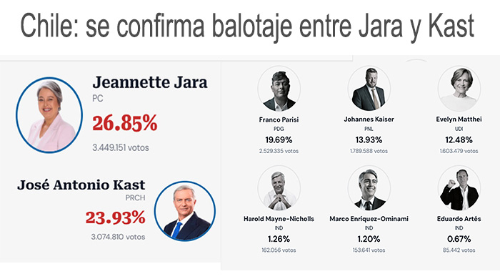
Fecha: noviembre 17, 2025Autor/a: marcelosolervicens0 Comentarios
El 16 de noviembre 15,7 millones de personas debían concurrir a las urnas para la primera vuelta de la elección presidencial, la de los 155 miembros de la Cámara de Diputados y 23 de los 50 miembros del Senado. Los resultados confirmaron que la presidencia dependerá de un balotaje previsto para el 14 de diciembre próximo entre los dos candidatos más votados, Jeannette Jara y José Antonio Kast. Un balotaje cuyo resultado sigue siendo incierto. Al mismo tiempo, los electores definieron la composición, sin mayoría clara, tanto de un Senado como de una Cámara de Diputados y donde el populista Partido de la Gente tendrá la balanza del poder.

La Progresista Jeannette Jara obtiene la primera mayoría
Los resultados indican que, tal como se esperaba, habrá balotaje por la presidencia de Chile, el 14 de diciembre próximo. Por un lado, la candidata de Jeannette Jara obtuvo 26,85% de los votos. Ella lidera la coalición Unidad Por Chile, formada por los partidos, Demócrata Cristiano (PDC), Por la Democracia (PPD), Socialista de Chile (PS), Comunista, Radical, Liberal y el Frente Amplio. Se trata del bloque más amplio de la centroizquierda, el progresismo y la izquierda, desde el retorno de gobiernos civiles en 1990.
Como se esperaba, la candidata de Unidad Por Chile obtuvo una primera mayoría. Pero, su casi 27% no le asegura la victoria en la segunda vuelta. Su resultado mitigado estuvo ligado al péndulo entre derecha y progresismo, que domina la política chilena desde hace 15 años. La alternancia se vio reforzada por la mala evaluación del Gobierno del saliente presidente Gabriel Boric, el cual, a pesar de una serie de medidas importantes, se desgastó porque no satisfizo las altas expectativas despertadas por las movilizaciones de 2019 y que llevaron a la Moneda al más joven presidente de la historia de Chile y a nuevos partidos políticos cuya popularidad se ha ido desplomando.
Jeannette Jara no consiguió imponer su tema de urna, aunque realizó una excelente campaña, distanciándose del gobierno, presentándose como líder de una coalición que busca mejorar las condiciones de vida de la población y seguir reforzando la seguridad de las personas. Una narrativa que adolece de una narrativa capaz de movilizar los sectores populares en torno a un proyecto país que responda a un contexto internacional crecientemente complejo. Centrada en su cercanía identitaria con el pueblo chileno, su estrategia en las cuatro semanas que quedan para el balotaje promete incluir las promesas de otros candidatos en su programa.
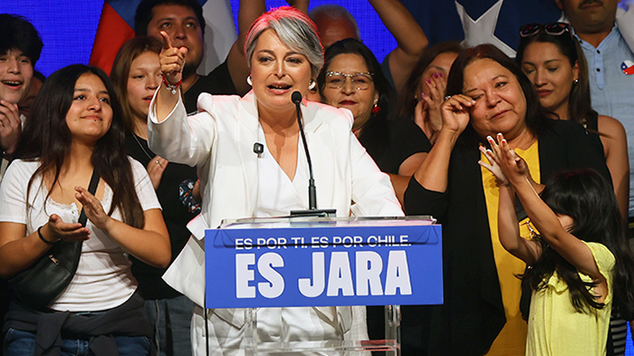

Ultraderechista José Antonio Kast en segundo lugar
Por otro lado, estará en el balotaje del 14 de diciembre, el ultraderechista candidato del Partido Republicano, José Antonio Kast, quien quedó en segundo lugar con el 23,93%. Es la segunda vez que el ultraderechista Katz pasa al balotaje, aunque ahora cuenta con un menor porcentaje que en 2021.
Obnubilada por la posibilidad de triunfo anunciada en las encuestas, por la impopularidad del Gobierno de Boric, la derecha no hizo primarias. La elección dirimió el liderazgo en la derecha, pero dejó heridas. Por un lado, los resultados confirman el desplome de la campaña de Evelyn Matthei, con sólo 12,62%, candidata de la derecha tradicional chilena agrupada en la coalición Chile Grande y Unido, formada los partidos la Unión demócrata independiente (UDI), Renovación nacional (RN), Evolución Política y Demócratas.
El dato es importante. A diferencia de otros países la derecha tradicional, se alió con la extrema derecha y su discurso con ribetes fascistas, acompañados de la defensa de la dictadura cívico-militar, las violaciones de los derechos humanos, ofreciendo bala como política pública. La campaña errática de la Evelyn Matthei, buscó en momentos el voto tradicional de la Concertación anticomunista criticando tanto a Kast como Kaiser por su extremismo; en otros asumió un discurso más ultraderechista que ellos. Lo cierto es que existe la incógnita sobre si sus partidarios apoyarán a José Antonio Kast.
Por otro lado, los resultados desmintieron las encuestas que ubicaban en estrecha competencia a José Antonio Kast con el ultraderechista del Partido Nacional Libertario, el youtuber Johannes Kaiser, quien sólo obtuvo 13,93%. No se verifica el temido giro a la ultraderecha, a pesar de la popularidad en los medios empresariales de la llegada a Chile de la llamada oleada de la ultraderecha en el mundo y América Latina al estilo del presidente argentino Javier Milei.
José Antonio Kast jugó a la avestruz en la campaña, no revelando abiertamente su programa y repitiendo majaderamente frases sugeridas por sus asesores. Ello, aunque cometió errores garrafales, como la irracionalidad de promesas a pesar de recortes de miles de millones en los servicios públicos para reducir el Estado. Incluso no definir su accionar ante algunas políticas públicas populares que heredaría del Gobierno Boric, como la reforma previsional. Ellas quedan en suspenso y podrían suscitar rechazo a su campaña sectores populares.
Y es que, paradojalmente, no consiguió imponer su narrativa contra la inseguridad, contra los migrantes, por encima de las criticas a la clase política de la que es parte. Precisamente por el debate con Kaiser y Matthei, no aparece como un outsider, que llega para hacer un gobierno de emergencia. En su discurso después de los resultados, Kast buscó imponer el discurso de la seguridad, la promesa del cierre de fronteras, agregando mejorar condiciones de vida, buscando el centro político.
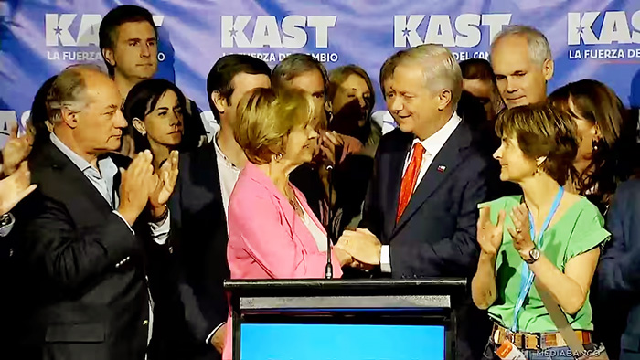

Populista Franco Parisi crea la sorpresa
Y es que la gran sorpresa del escrutinio vino del populista Franco Parisi del Partido de la Gente que con cerca del 20%, resurgió como la verdadera tercera fuerza. Todo indica que su candidatura, de crítica al sistema político y los políticos, sirvió como refugio para muchos de los llamados electores obligados. Ello marginalizó completamente a los otros tres candidatos, Eduardo Artés (0,67%), Marco Enríquez Ominami (1,20%), Harold Maine-Nicholls (1,26).
En efecto, una incertidumbre de estas elecciones era el comportamiento de los que votaron por primera vez, por el voto obligatorio castigado con altas multas. Se trataba de la primera elección presidencial y del Congreso, que concitaba la participación de unos siete millones de electores que no estaban convocados en las elecciones voluntarias hasta diciembre de 2021. Lo cierto es que la participación subió a más del 80% del padrón electoral. En esa medida, una parte importante del voto de Franco Parisi sería un voto pragmático que respondió a su discurso populista antisistema, que no le es ligado ideológicamente por lo que puede dividirse entre los dos candidatos presidenciales, dependiendo de las ofertas de campaña.
El que Parisi no entregara consigna de voto para la segunda vuelta deja aparentemente abierto a la campaña hasta el 14 de diciembre. Ese sector votante que puede definir los resultados no está necesariamente ganado por ninguno de quienes pasan al balotaje. Esto significa que la incertidumbre de la primera vuelta se traslada a la segunda vuelta y todo dependerá de la corta campaña hacia el balotaje del 14 de diciembre.
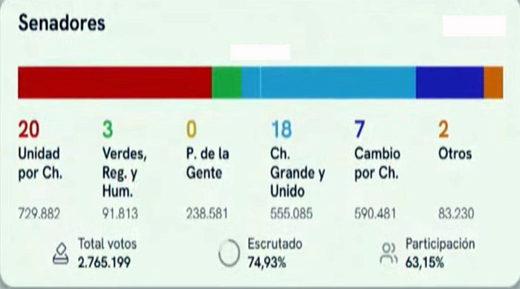

Un Senado dividido y sin mayorías
Por lo pronto, la conformación del Congreso si se definió el 16 de Noviembre. Ello apunta a definir el margen de maniobra con que cuente la o el próximo presidente que elegirá el 14 de diciembre. Un análisis somero revela que no se produjo un cambio trascendente.
Se elegían 23 de los 50 senadores en siete regiones (Arica y Parinacota; Tarapacá; Atacama; Valparaíso, Maule, La Araucanía y Aysén). Los diversos sectores ligados al llamado oficialismo ganaron doce escaños, mientras que las fuerzas de la derecha consiguieron once escaños.
Con ello, la composición del Senado que debe asumir en marzo de 2026, aunque siguen algunas carreras disputadas al momento de escribir estas líneas, estaría compuesto del modo siguiente: Las derechistas coaliciones Chile Grande y Unido tendría 18 senadores; Cambio por Chile tendría 7 senadores. Con ello contaría con la mitad de los senadores, pero no tendría mayoría.
Por su parte, Unidad por Chile tendrá 20 senadores, mientras Verdes, Regionalistas y Humanistas, tendrá 3, Con los dos senadores independientes, Fabiola Campillay y Karim Bianchi, el progresismo contaría con la otra mitad del Senado. Se trata de una situación que confirmaría el inmovilismo que ha caracterizado el funcionamiento del Senado.
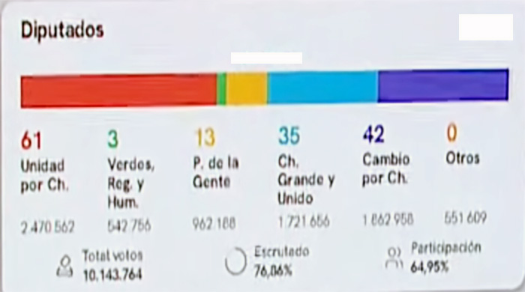

Partido de la Gente con balanza de poder en Cámara de Diputado
También se elegía la totalidad de la Cámara de Diputados, según el 99% de los votos, Chile Grande y Unido obtendría 35 escaños, mientras que Cambio Por Chile consiguió 42 bancadas. Es así como las dos coaliciones de derecha suman 77 diputados, pero necesitan 78 para alcanzar la mayoría.
Por su parte la lista Unidad por Chile cuenta con 61 diputados y los Verdes, Regionalistas y Humanistas, obtuvieron 3. Con 67 diputados el bloque oficialista, está lejos de la mayoría de 78 diputados: es el peor desempeño del sector desde el retorno de los gobiernos civiles en 1990.
Lo cierto es que El Partido de la Gente con 13 diputados es el deal breaker, tendría la balanza del poder en la Cámara de Diputados. Desde el punto de vista de la derecha, si ella obtiene el apoyo del Partido de la Gente, como bloque, la derecha, podría contar con 90 diputados que contarían por los cuatro séptimos que necesitaría un gobierno de derecha para aprobar leyes de mayor quorum.
Sin embargo, la experiencia del Partido de la Gente en el Congreso saliente y su fragilidad estructural, no aseguran que mantenga una unidad de acción. Lo más probable es que se divida o tienda a no actuar como bancada. Se trata de una perspectiva incierta y abierta.

Balotaje incierto entre Jara y Kast el 14 de Diciembre
Los resultados de la primera vuelta de la elección presidencial y del Congreso permiten vaticinar que el balotaje estará marcado por la incertidumbre, porque las variables que determinan el apoyo de los electores no aparecen claramente definidas. Por otro lado, los resultados de las elecciones al Senado y la Cámara de Diputados y la composición que tendrá, no dan capacidad real de acción a un sistema político que está crecientemente marcado por el inmovilismo y su cierre respecto de otros actores sociales.
En esa medida, los resultados del balotaje están abiertos, dependen de la campaña. Ciertamente, la primera vuelta rompió con el discurso de la preeminencia de la ultraderecha y de su campaña del terror, reponiendo la crítica del sistema político y abriendo la importancia de considerar el mejoramiento de las condiciones de vida.
El progresismo, encarnado por Jeannette Jara, presenta una alternativa ante la ultraderecha. Jara promete realizar un programa articulado en torno a mejorar esas condiciones de vida, con medidas concretas.
https://comentariointernacional.com/2025/11/17/chile-se-confirma-balotaje-presidencial-entre-jara-y-kast/

